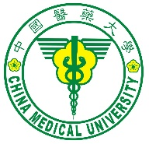 | 111 學年度 學生逕修讀博士學位 申請書

申請博士班：中國藥學暨中藥資源學系博士班
申請日期： 年 月 日
姓 名 |  | 學號
就讀系所 | □學士班  □碩士班 | 聯絡  電話
歷年學業  平均成績 |  | 系/班  排名%
導師(學士班)  或主指導教授  簽 章 |  | 就讀系所  主管簽章

➢系所審查委員會-初審簽核：
繳交資料 | □逕行修讀博士學位申請書一份。  □歷年成績單一份(附排名)。  □助理教授以上二人推薦書。  □博士學位研究計劃書。  □其他：研究成果(進度)或有利審查之資料。
資格初審 | □通過  □不通過，原因：  系所審查委員會 (主任委員)簽章：

➢研究生教育委員會-複審簽核：
資格複審 | □通過  □不通過，原因  研究生教育委員會(主任委員) 簽章：
備 註

